Социальный проект по гарденотерапии «Зеленая планета»

10 марта 2016 клиентам социально – реабилитационного отделения был представлен проект по гарденотерапии «Зеленая планета»
Подробнее…

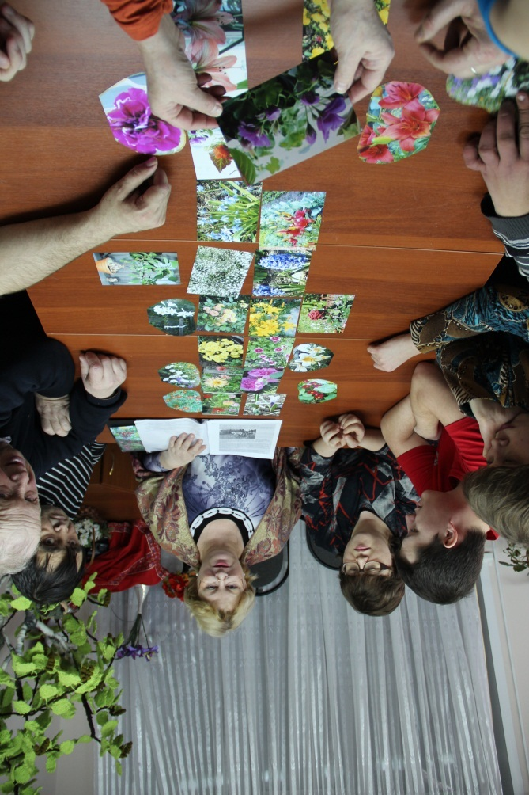
В мероприятии принимали участие люди с ограниченными возможностями, живущие в городе. Занятия гарденотерапией – это уникальная возможность для саморазвития и общения с миром живой природы. Методы гарденотерапии дают возможность эффективно проводить процесс адаптации и реабилитации посредством приобщения граждан к работе с растениями.
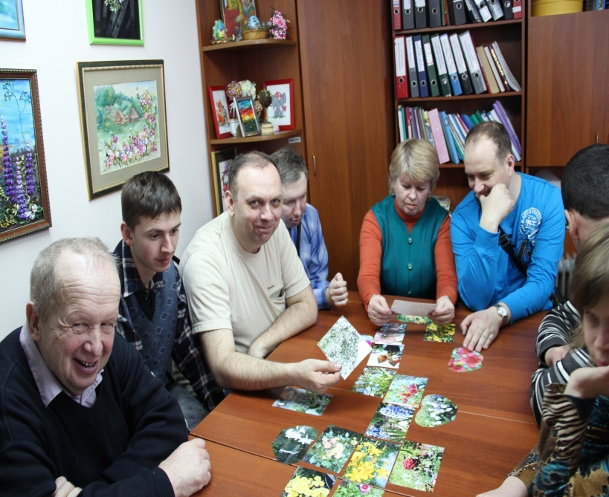
Одной из главных задач при реализации проекта является коррекция и развитие коммуникативных навыков, развитие элементарных трудовых навыков, формирование мотивации к деятельности.

